Edge

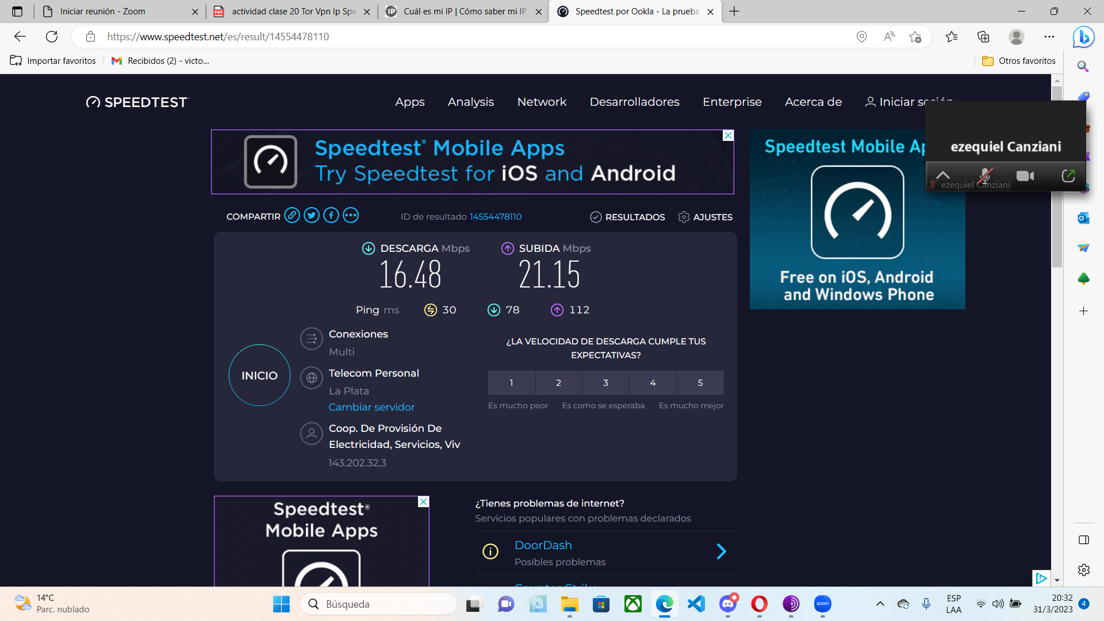

Tor

Opera con VPN

Opera sin VPN

1. ¿Las velocidades en los test son diferentes? SI
2. ¿Por qué crees que sucede esto? Una VPN agrega una capa adicional entre la conexión a Internet y el sitio web al que un usuario está tratando de conectarse., por lo que la velocidad disminuye.
3. ¿Qué significa el valor del ping? Es el tiempo exacto que demora un paquete de datos en ser enviado de un dispositivo a otro. Se mide en milisegundos.
4. El valor del ping, ¿varía entre las diferentes opciones? ¿Por qué? Si, por las VPN.